**МКОУ «Халимбекаульская СОШ им Героя России Аскерова А.М.»**

**Информация о проделанной работе по памятке «О действиях граждан при установлении уровней террористической опасности»**

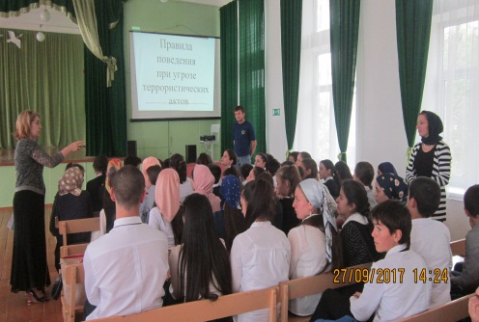**16.02.2019** года с учащимися 5х-9х классов с в актовом зале школы был проведен инструктаж «Действия при угрозе теракта». Открыл мероприятие инструктор по безопасности Магомедгаджиев Р.Н. рассказав о терактах, воспроизведенных в Дагестане.

Затем слово было предоставлено зам. по ВР Килясхановой У.Г. Она предупредила учащихся о бдительности, где бы они не находились, привела пример из жизни, связанный с терактом в г. Хасавюрте, где она сама была непосредственно свидетелем ложной тревоги, но в то же время повлекший за собой смерть нескольких граждан из-за паники.

И на конец, учащиеся просмотрели видеофильм «Правила поведения при угрозе террористических актов». Фильм был очень познавательный и поучительный не только для учащихся, но и для взрослых.

